Thuyền trưởng Santa và câu chuyện về Con tàu Cây Giáng sinh
maritimecyprus
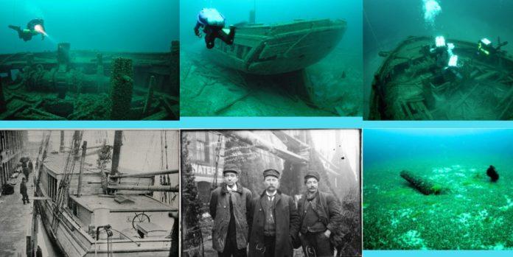
The most famous of these captains was Herman Schuenemann, affectionately known as "Captain Santa." He was a generous man who often gave trees away to needy families and local churches.
Vào cuối thế kỷ 19 và đầu thế kỷ 20, các tàu buồm loại schooner (là loại tàu buồm có nhiều cột buồm, dùng buồm dọc, linh hoạt và rất phổ biến trong vận tải ven biển thời xưa) thường có truyền thống đi từ Bán đảo Thượng Michigan đến Chicago, chở theo hàng nghìn cây thông xanh. Những “Con tàu Cây Giáng sinh” này cập bến tại cầu Clark Street, nơi người dân có thể mua cây trực tiếp từ trên boong tàu; các cây thường được trang trí bằng đèn lễ hội.
“Thuyền trưởng Santa”
Nổi tiếng nhất trong số các thuyền trưởng này là Herman Schuenemann, người được trìu mến gọi là “Thuyền trưởng Santa”. Ông là một người hào phóng, thường tặng cây cho các gia đình khó khăn và các nhà thờ địa phương.
Chuyến hải trình định mệnh (1912)
Ngày 22 tháng 11 năm 1912, Thuyền trưởng Schuenemann rời Thompson, bang Michigan, trên tàu Rouse Simmons. Con tàu bị chở quá tải, mang theo từ 3.000 đến 5.000 cây thông — nhiều cây được xếp cao đến mức phủ kín boong tàu như một “khu rừng nổi”.
- Trận bão: Không lâu sau khi khởi hành, một cơn bão lớn đặc trưng của tháng 11 (được gọi là “phù thủy tháng Mười Một”) ập xuống Hồ Michigan.
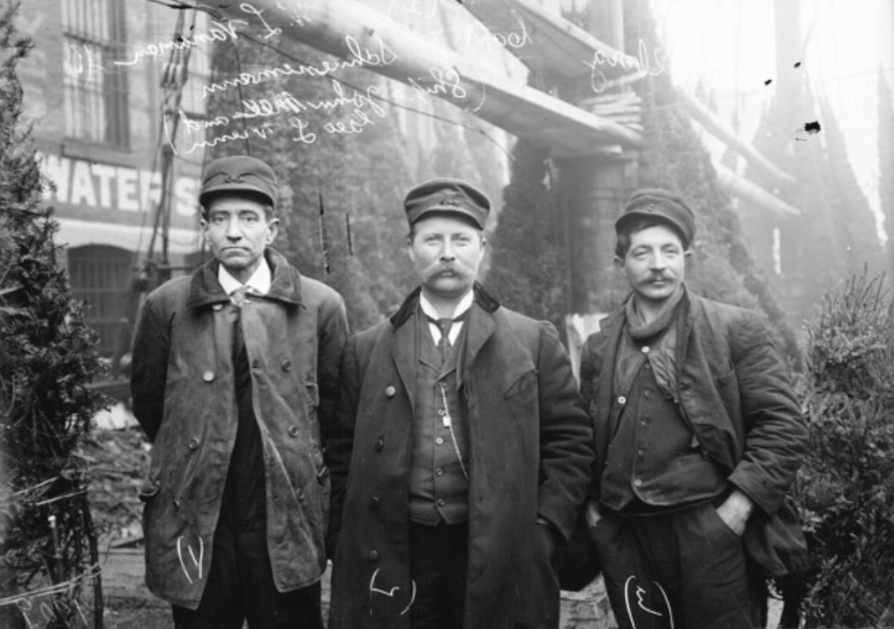Thuyền trưởng Santa và hai thuyền viên trên boong tàu Rouse Simmons.
- Tín hiệu cấp cứu: Con tàu được nhìn thấy lần cuối bởi một trạm cứu hộ ở gần Kewaunee, bang Wisconsin, với lá cờ treo cao nửa cột — một dấu hiệu cấp cứu chung.
- Thảm họa: Bất chấp các nỗ lực cứu nạn, tàu Rouse Simmons đã biến mất trong làn nước băng giá. Toàn bộ 17 người trên tàu đều thiệt mạng.
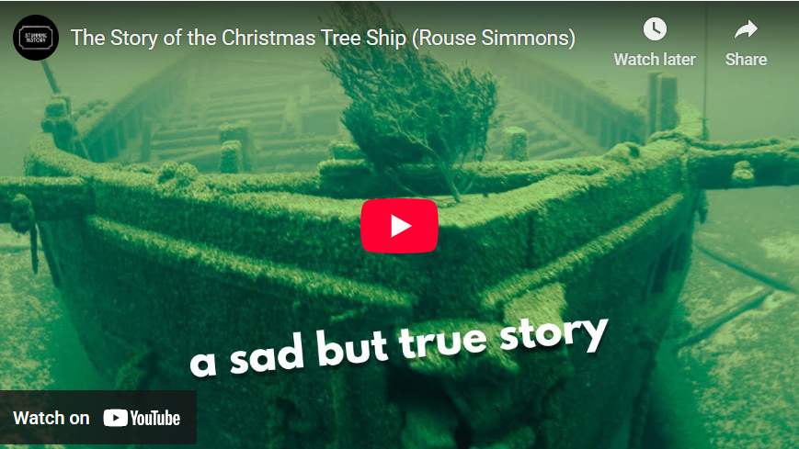
https://youtu.be/E7WHxsVT-AY
Hậu quả và di sản
Trong nhiều năm sau đó, những cây thông Giáng sinh thỉnh thoảng lại dạt vào bờ Hồ Michigan hoặc mắc vào lưới của ngư dân — những lời nhắc nhở đau lòng về thảm kịch này.
Tuy nhiên, câu chuyện chưa dừng lại ở đó. Vợ của Thuyền trưởng Schuenemann, bà Barbara, cùng ba người con gái đã dũng cảm tiếp tục truyền thống này. Trong 22 năm tiếp theo, họ mang cây đến Chicago, về sau vận chuyển bằng tàu hỏa nhưng vẫn bán cây từ boong một con tàu đang đậu, như một cách tưởng nhớ và tôn vinh “Thuyền trưởng Santa”.
--------------------------------------------------

